XUÂN YÊU THƯƠNG – TẾT NHÂN ÁI
Nhân dịp Tết Nguyên Đán Giáp Thìn năm 2024, chị Trần Thị Ánh Nguyệt phụ huynh học sinh Ngô Trà My lớp 2A2 cùng trường Tiểu học Nguyễn Bỉnh Khiêm đã tặng 16 suất quà Tết cho các con thuộc gia đình khó khăn trong trường.
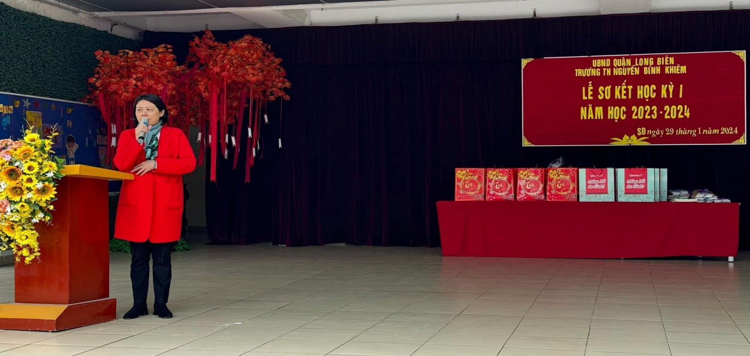
Ảnh: Cô Hiệu trưởng Đỗ Thị Thanh Huyền
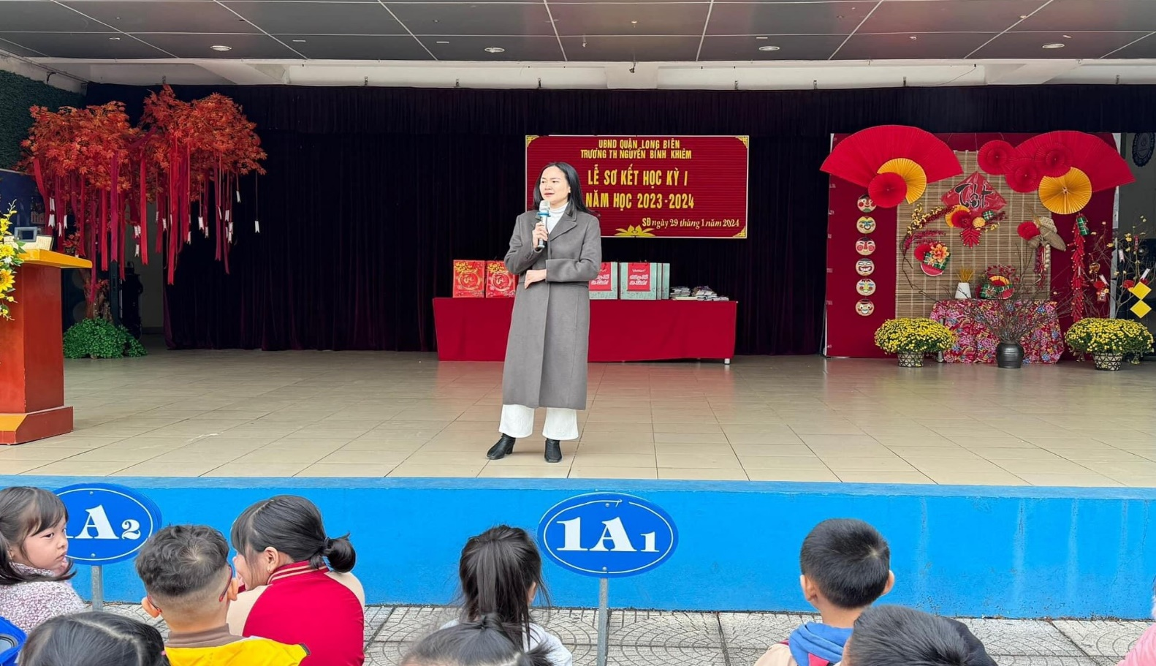
Ảnh: Chị Nguyệt giao lưu, chia sẻ cùng các bạn học sinh

Chị nhiệt tình giao lưu, trò chuyện kể về lí do muốn giúp đỡ các học sinh có hoàn cảnh và động viên các bạn học sinh của trường cùng làm theo để có thể hỗ trợ giúp đỡ nhiều trường hợp khó khăn khác.

Ảnh: Trao nhận quà của BGH, phụ huynh, học sinh
Với mong muốn chung tay cùng gia đình các con đón Tết Nguyên đán Giáp Thìn 2024 đủ đầy, ấm áp và răn dạy con gái Trà My tình yêu thương các bạn có hoàn cảnh khó khăn chị đã trao quà cho 8 học sinh, mỗi phần quà trị giá 700.000 đồng và trao quỹ từ thiện của nhà trường 2.400.000 đồng. Những phần quà được trao tận tay các con đơn giản như thế nhưng bằng tất cả sự yêu thương và trân trọng.

Chương trình đã góp phần lan toả tinh thần tương thân, tương ái, thể hiện sự chia sẻ, động viên đối với những gia đình các con có hoàn cảnh khó khăn, hi vọng phần nào đó có thể tạo động lực, niềm vui để các con đón Tết bình an, gặp nhiều may mắn trong năm mới Giáp Thìn 2024.

